**感受“生动语言”，提升小学语文中年段阅读理解和品鉴能力**

——以统编版小学语文三年级第七单元为例

常州市局前街小学 高羽佳

【摘要】基础阅读是语文核心素养的主要内容，基于课标统编版教材在三年级上册直接指向学生对“生动语言”的感知与积累，其背后培养的是学生的阅读理解和品鉴能力。借助“生动语言”这一媒介，教师应该充分挖掘语文要素背后的育人价值，进行单元内例文的整体关联及单元间的前后关照，引导学生学会发现、学会感受，创设真实情境学会理解，开展结构化教学实现向读学写，并内化积累语言的方法，实现课内阅读向课外阅读的迁移。

【关键词】感受生动语言；提升中年段阅读理解和品鉴能力；教学策略

**一．中年段阅读理解和品鉴能力的地位及布局**

**1.阅读理解和品鉴能力是小学语文中年段重要的语文关键能力**

提升小学生的语文关键能力，是提升小学语文核心素养的重要途径。基础阅读是语文核心素养的主要内容。关于阅读能力的分类研究，各国语文教学依据不同的阅读教学价值取向有不同的能级表征。根据江苏省义务教育阶段小学语文学科学业水平监测研究小组将阅读能力分为提取信息、形成解释、整体感知、解决问题四个层级[1][1]；亦有专家提出按由向高的纵向水平来看，可以分为复述性理解、解释性理解、评价性理解和创造性理解四个基本层级[2][2]。也就是说，小学语文阅读能力中，其实包含着理解与品鉴的能力，理解倾向于对文本提取信息、形成解释，而品鉴则更倾向于感知、评价与创造。中年段在起始年级提出语文要素“感受生动的语言”，既需要学生形成对“生动语言”的敏锐的感知力，又需要初步学会借助方法形成理解，同时能够对“生动语言”的表达效果产生初步的品悟、鉴赏，内化“生动语言”的表达结构。其能力实质是基于低年段初级理解能力之上的中级解释性理解和评价性理解，需要学生在提取信息的基础上形成解释、整体感知、形成评价，是重要的阅读理解和品鉴能力，在小学语文中年段语文关键能力培养中非常重要。

**2.阅读理解和品鉴能力在本册语文书中的安排与布局**

三年级教材初次呈现统编版“双线组元”的特征，学生初次接触“语文要素”。阅读理解和品鉴能力在三年级上册第七单元（以下简称三上7）中，以“感受课文生动的语言，积累喜欢的语句”这一语文要素来呈现。在此之前，阅读理解和品鉴能力还体现在三上2“运用多种方法理解难懂的词语”和三上6“借助关键语句理解一段话的意思”。三上7作为三年级第三个指向解释性理解能力的单元，立足于学生已经具备初步的解释性理解能力的基础，即能够运用多种方法理解词语、能够借助关键语句理解一段话等能力之上，进一步“关注有新鲜感的词语和句子”（三上1），聚焦“生动的语言”，理解感悟，学会积累的方法。

**3.阅读理解和品鉴能力在本单元的具体呈现**

三上7中共有3篇精读课文，分别是《大自然的声音》《读不完的大书》和《父亲、树林和鸟》。《大自然的声音》以拟人化的手法呈现风、水和动物声音的美妙，文章简短生动，多种修辞和拟声词穿插其间，《读不完的大书》更似一篇说明性的文章，文中对大自然中事物的一系列词语的描摹，以及对“角色+特点”的特殊句式，值得推敲和学习；《父亲、树林和鸟》则是一篇意蕴悠远的散文，文中出现了诸如“幽深的雾蒙蒙的”“凝神静气的像树一般兀立的”等连续的两个词语的表述，令读者对事物本身产生了更为具体和丰富的感受。这三篇文章中生动语言的揣摩与感受，既体现在不同文体中的特殊的语言表达形式，又体现在从词到句，句到段，段到篇的理解和感悟的层级递升性。学生在感受生动语言的过程中，需要多方运用识记性理解、解释性理解等多种理解能力。

**二．中年段阅读理解和品鉴能力的培养策略**

**1.关注本体性教学内容，开展结构化教学**

吴忠豪教授提出语文教学过程应以“本体性教学内容为目标”，语文课的教学组织应该让学生“明确理解需要学习的本体性教学内容，然后通过反复实践，达到在其它语境中迁移运用的目标”[3][3]。“感受生动的语言”反应出特定的语文知识、语文策略和语文技能，需要学生在理解和感悟中揣摩写法，迁移表达，属于“本体性教学内容”。教师在教材解读的过程中，就关注本单元不同课文中语言表达的特点，找准该篇文本特定的语言特色。每一篇课文存在其有且特有的“生动的语言”，只有基于“本体性内容”的生动语言的理解、揣摩和体会，才能真正找准文章语言表达之“魂”。

（1）聚焦生动的语言，一以贯之

以《大自然的声音》为例，全文以拟人化的手法进行生动有趣地表达，文中运用了大量的拟声词、巧妙的修辞，写出了风、水和动物发出的美妙的声音。笔者在执教过程中，借助结构化教学，让学生体会拟声词的妙用。

初识拟声词

课前，同学们都走进了大自然，去聆听大自然的声音。经过一阶段的声音搜集，哪些声音令你印象深刻？

引导学生借助拟声词来表达听到的，实际上是借助拟声词与多媒体中包含的内容、与自身生活实际实现勾连。

读好拟声词

出示：

滴滴答答 叮叮咚咚 叽叽喳喳 唧哩哩唧哩哩

小溪淙淙 河流潺潺 大海哗哗

这些词语都是谁发出的声音？引导学生读出水、动物发出的声音不同的特点。

放到句子中，再去读一读，想一想“淙淙、潺潺、哗哗”可以互换位置吗？为什么？

这一组词串经过精心设计，把课文中水和动物发出的拟声词进行归类，让学生初步对这两种声音产生初步的认知，并引导学生关注文本，体会小溪、河流、大海水流的变化，体会拟声词运用的生动和准确。

学用拟声词

当微风拂过树叶，会发出什么样的声音？你可以把拟声词放到句子中去说一说吗？

出示句式：当微风拂过，那声音轻轻柔柔的，_________，__________，好像呢喃细语，让人感受到大自然的温柔。

这个环节从文章的写法入手，引导学生从文本内容走向文本语言，转向“本体性内容”。后文中，学生在自学狂风时，就通过拟声词的想象补充，真正感知语言背后表达的“风的特点”。

思辨拟声词

作者写水、写小动物均用到了许多拟声词，可为什么写风却没有用拟声词呢？

关注结构对比，指向高阶思维。教者并没有仅仅止步于感受生动的语言，而是将问题引向深处，让学生进一步去思考。这一问题非常巧妙地引导学生从浅表的语言文字走向语言文字的表达，通过反复对比、自主思考、小组讨论，三年级学生实现了对文本语言内在结构及语言表达的品味和鉴赏，从某种程度上说，实现了“深度学习”。

（2）聚焦语言的结构，举一反三

“语文教材无非是个例子”，统编版语文教材中出现大量的经典文选，的确是学生学语言、用语言的好例子。“感受生动的语言”，其终极目标是学生能透过语言本身看到语言表达的形式，形成语言表达的元认知，内化言语表达的结构，向读学写。在本单元中，教师通过结构化的教学方式，引导学生逐步感知作者生动表达的内在结构，举一反三，实现解释-评价性理解和高阶的创造性理解。

在《大自然的声音》中，教师引导学生活用拟声词来说一说“厨房里的音乐会”，学生就不仅仅只是课前对拟声词的复述性理解，而是在中级解释-评价性理解之后，对拟声词如何选用、拟声词如何表达事物的特点有了新的认识，再此基础上练说，就是对语言产生新的理解和品鉴之后的再创新。在《读不完的大书》中，教师引导学生在体会对动物的生动描写之后，又引导学生去发现几句话中作者生动表达的共同点，学生就真正关注到文本中的本体性内容，能够提炼出作者写法上的妙用，再用“小动物的声音、动作等+感受”的句式来仿照着写一写。在《父亲、树林和鸟》中，教师在真实情境中不断引导学生理解两个连续的词语的妙用，在最后让学生去谈一谈“鸟儿会怎么样地唱，怎么样地唱”，你会看到一位“什么样的、什么样的父亲”时，学生能够选用两个不同角度的词语来具体、生动、有层次地进行表达。

**2.创设真实性教学情境，搭建深入感悟桥梁**

感受生动的语言，不能脱离真实情境。学生语言生活的环境，与其生活、情感、态度的形成息息相关，能够帮助其建构语言，促使学生成为一个有文化、会思考的人；而语言运用的情境，又帮助学生表达对人、物、世界等具体事务的认知，通过听说读写的方式传递给他人。教材每个单元都与学生的生活保持着联系，创设合适的单元环境，能使学习内容与真实生活融为一体[4][4]。因此，教师在课堂上就要构建真实的情境，包括真实的语言环境、生活环境和语用环境，让学生能够深入地感悟、真实地表达，实现对生动语言的品味理解和鉴赏能力。在《读不完的大书》教学过程中，教师始终让学生在真实情境中贴近生动的语言：

师：什么叫两军对垒呢？在课外，你见过两军对垒的阵势吗？

生：两军对垒就是两支军队面对面，即将要打仗了。

生：我在电视上见过两军对垒的场景，十分壮观，场面很安静，每一支军队都有很多人，互相敌视对方，感觉战斗一触即发。

师：现在两支蚂蚁军队要上前线打仗了，请一二排同学和三四排同学起立，面对面，号角吹响了，你们站的整整齐齐，表情严肃，时刻准备着战斗。小蚂蚁，你现在在想什么呢？

生：我不能退缩，我要保护家园。

生：我要打败敌人，为自己的军队争光。

生：我要拼尽全力，哪怕牺牲了也值得。

师：真是勇敢忠贞的好战士呐！太让人敬佩了。我们一起来读一读——

教师在真实的语言情境中，让学生现场演绎两军对垒时的场面，为了营造两军对垒的紧张气氛，教师先引导学生联系实际生活，形成感知；再通过情境创设，导语引导，让学生产生代入性；最后通过实地采访，让学生身临其境，进行表达。这三个环节环环相扣，让学生真正内化了“两军对垒”的含义，并通过角色表达了真实感受。

在《父亲、树林和鸟》教学过程中，教师将课本的语言情境与学生的生活情境建立链接：

师：父亲和我谈论了半天鸟，可是我们并没有看见鸟，只看见了一片树林。这是一片怎样的树林呢？

生：这是一片幽深的雾蒙蒙的树林。

师：幽深的、雾蒙蒙的树林会是什么样的？你眼前看到了怎样的景象？

生：雾很多，好像迷迷糊糊的，看不清楚。

师：这是雾蒙蒙带给你的感受。生活中，你还见过哪些情景也是雾蒙蒙的？

生：在高山上，云和雾很多，往远处看，都看不清楚了。

师：云雾缭绕，云雾蒙蒙。

生：有时候，水面上也会看到这样的水雾，朦朦胧胧的。

师：这是水雾蒙蒙。在雾蒙蒙的树林里，你有什么样的感受？

生：我觉得很神秘，什么都看不清楚，好像一个未知的世界。

生：我觉得像仙境一般，非常梦幻。

师：这真是太美了。这样的树林不仅是雾蒙蒙的，还是幽深的，你又看到这树林——

生：很安静

生：很深邃

生：让人感觉有点可怕。

师：是的，作者通过幽深的、雾蒙蒙的两个连续的词语，让我们对树林的特点有了丰富的感受。

教师并不仅仅把“体会两个词语连用的妙处”作为一道“语法题”，生硬地去剖析这样的用法好在哪里，这样就极容易把三年级的课上成了一堂学生不感兴趣的语法课。教师关注了三年级学生的身心发展特点，找到了学生深度学习的“最近发展区”，建立了真实的语言情境，先结合生活实际去感悟“这片树林”，让学生始终在这一片“幽深的雾蒙蒙的树林”里，再去感知这位“凝神静气的像树一样兀立的父亲”，体会“浓浓的苦苦的”草木气息，学生就始终深处于一片密林中，其语言的表达也离不开这样的密林情境了，他们说话时的声音也变得轻轻的、小心翼翼的，因为完全沉浸在情境中的孩子们也不愿意惊动鸟儿。在这三处语言的学习过程中，学生逐渐学会联系生活实际，体会此时“兀立”的父亲，像山、灯塔那样笔直的、一动不动地挺立着，他在专心致志地思考、观察、等待；体会像中药味一般，非常刺鼻的、苦涩的味道中，父问道那么特殊的、细微的鸟味是多么令人敬佩；最后，用两个连续不同角度的词语来表达鸟儿的歌声及听到鸟儿歌声的父亲也水到渠成了。

**3.纳入语文要素体系，实现学习方法的整体关联**

《课标》中提出：“初步感受作品中生动的形象和优美的语言”，统编版教材进行了序列安排，在中年级就要先对有新鲜感的词句形成敏感，这是学生发展书面表达能力的基础。在教学“感受课文生动的语言，积累喜欢的语句”时，应该将此项语文要素纳入到品鉴语言的整体要素体系中去，关照前后单元语文要素的渗透和安排，既要呼应之前习得的要素基础，也要实现某类语文要素在本单元转化的目标和方法。如在教学本单元时，应该呼应第一单元提到的“关注有新鲜感的词语和句子”，可以让学生到文章中去找一找，有哪些新鲜感的词语和句子，自己用上已经学过的方法去体会体会。同时，也要引导学生习得感受生动语言的方法及积累喜欢语句的方法。结合语文园地，通过课堂教学渗透或通过示范引导。如知道学生积累喜欢的语句时，可以用同龄人示范的方式，提供积累的方法：记录法、归类摘抄法、批注感悟法、背诵记忆法、注明出处法。同龄人的示范，拉近了学生与方法教授之间的距离，使学生能更加直观地了解并付诸行动。

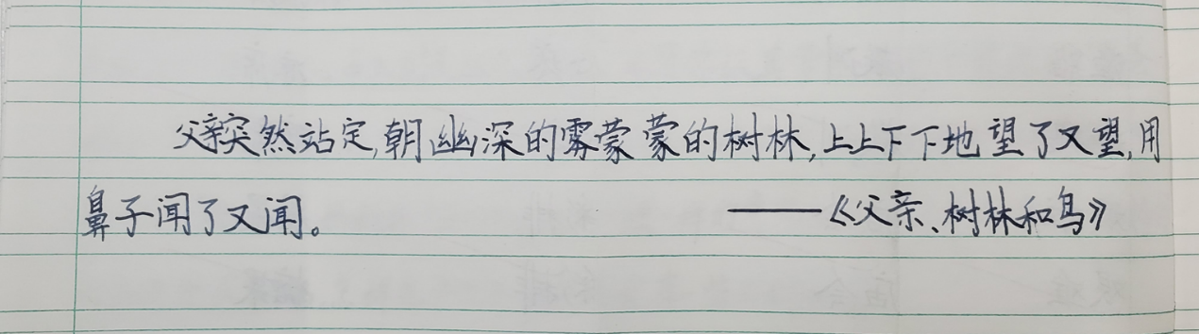

图1：给摘抄的内容注明出处

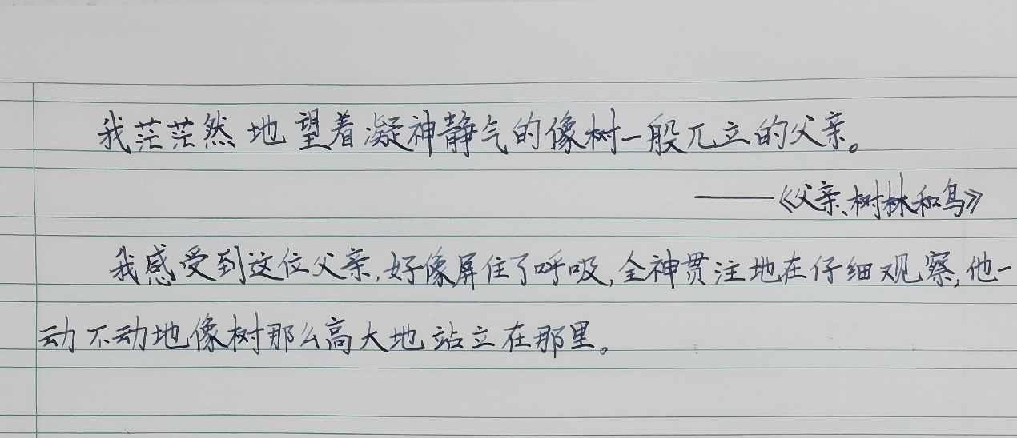

图2：在生动的语句旁边写写感受

**三．培养中年段阅读理解和品鉴能力的注意点**

**1.关注人文性与工具性的统一**

在感受“生动语言”，提升中年段学生的阅读理解和品悟能力的过程中，应当关注学生的年段特点，根据皮亚杰的认知发展理论，中年段学生尚处于具体运算阶段，脑海中还没有把具体的事物与抽象的事物剥离开来。因此，在教学过程中，要处理好“本体性教学内容”与“非本体性教学内容”之间的关系，关注中年段起始阶段，学生是初步感受、初步理解、初步品鉴，初步尝试着运用，因此要格外关注语文人文性与工具性的统一。切忌因噎废食，把语文课上成单调的语文知识习得课、语法讲评课，应该从学生身心发展的特点出发，围绕“生动语言”，组织适切、多元的语文教学活动，让学生快乐地徜徉在“生动的语言”的海洋之中。

**2.关注理解品鉴与基础积累的联系**

借助一个单元或几个单元，教师在课堂上侧重培养学生学会感受“生动语言”的方法，借此提升学生在中年段的阅读理解和品鉴能力，其过程中不容忽略的是将方法、理解、品鉴内化；但教师往往重理解运用而忽略了积累的重要性。教师在能力培养过程中，仍要重点关注中年段学生对“生动语言”的敏锐度和积累方法的渗透。让“生动语言”在读准、读好、读懂、摘抄、批注、识记的过程中，在学生头脑中逐渐形成新的“图式”，这是高年段学生产生高阶阅读理解、品鉴能力的重要基础。

1. [1]义务教育学科核心素养与关键能力研究项目组.义务教育学科核心素养·关键能力测评与教学（小学语文）[M],2018:85
2. [2] 李毓秋，张厚粲，李彬，李凤玫. 中小学生阅读理解能力结构的研究[J]．中国教育学刊，2003(3)
3. [3]吴忠豪.语文本体性教学内容研究[J].语文建设，2014(12)
4. [4]陆志平. 语文大单元教学的设计思路[J]. 语文建设，2020(9)